Freshman 18 Anmeldeformular 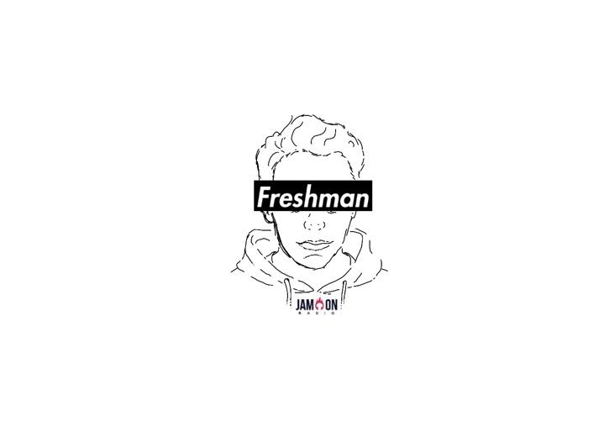
Name RapperIn/Crew:
Name Kontaktperson:
Jahrgang:
Wohnort:
Telefonnummer:
E-Mail:
LieblingsrapperIn:
Lieblingsclip:

Signatur:

